Profesora: FARIAS, Carolina Macarena
Colegio: E.S.J.A N°5 “Dr. Esteban Laureano Maradona”
Curso: Nivel B
Materia: Física

PRINCIPIO DE LA FISICA MECANICA
ACTIVIDAD 1: Encuentra las siguientes palabras en la sopa de letras:
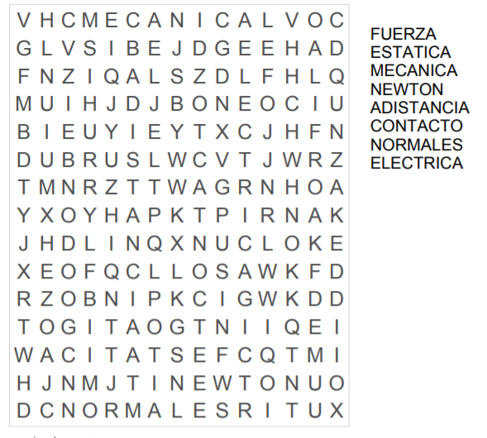
La “mecánica” es la parte de la física que tiene por finalidad estudiar las relaciones existentes entre fuerza, masa y movimiento. La mecánica abarca el estudio de la estática, la cinemática y la dinámica.
ESTÁTICA: Estudia el equilibrio de las fuerzas (implica el concepto de fuerza).
CINEMÁTICA: Estudia el movimiento sin tener en cuenta sus causas (implica el concepto de espacio o distancia y de tiempo).
DINÁMICA: Estudia el movimiento en relación con las causas que lo originan (implica el concepto de masa).
ESTÁTICA
La estática es la parte de la física que su objetivo es determinar la fuerza resultante y el momento resultante de todas las fuerzas que actúan sobre un cuerpo para poder establecer sus condiciones de equilibrios.
Para poder comprender esta unidad vamos a definir que es una fuerza y como la podemos representar
Fuerza:
Fuerza es una magnitud vectorial y se denomina a cualquier acción que modifica el estado de reposo o movimiento de un objeto, se la representa con la letra [ $\vec{F}$ ]. Por ejemplo; cuando realizamos un esfuerzo necesario para patear una pelota, levantar una silla, empujar un banco, etcétera.
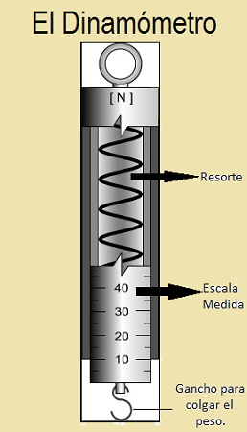
El instrumento de medición de fuerza es el dinamómetro, conformado por un muelle o resorte graduado para distintas fuerzas, cuyo módulo viene indicado en una escala.
Fórmula:
$\vec{F} =m . \vec{a}$ (corresponde al 2⁰ principio de Newton)
$\vec{F}$: Fuerza.
$m$: masa.
$\vec{a}$: aceleración.

En el sistema internacional de unidades, la fuerza se mide en newton: 1 newton ($\vec{N}$) es la fuerza que proporciona, a un objeto de 1 kg de masa, una aceleración de 1 m/s². En otros sistemas se considera:
Sistemas métricos  Magnitud | S.I. – M.K.S. | C.G.S. | TÉCNICO
Fuerza | $\vec{N}$ [Newton] | $\vec{Dyn}$ [Dinas] | $\vec{Kgf}$ [kilogramo fuerza]
Fuerza | $$\vec{N}=kg ∙\frac{m}{s^{2}}$$ | $$\vec{Dyn}=g ∙ \frac{cm}{s^{2}}$$ | $$\vec{Kgf}=UTM ∙\frac{m}{s^{2}}$$

1 $\vec{N}$ = 100.000 $\vec{Dyn}$ | 1 $\vec{Dyn}$ = 1,02 x 10⁻⁶ $\vec{Kgf}$ | 1 $\vec{Kgf}$ = 9,8 $\vec{N}$
Equivalencias entre las unidades de fuerza en los distintos sistemas métricos:

Fuerzas de contacto
Las fuerzas que surgen del contacto entre dos cuerpos pueden ser de diferentes tipos:
- FUERZAS NORMALES O DE VÍNCULO:
Son las que impiden que un cuerpo se sumerja dentro de otro o las que hacen que un objeto sostenga a otro.
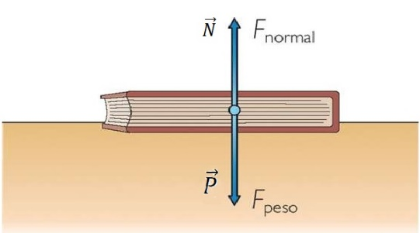
Por ejemplo: cuando un libro está apoyayhdo sobre la mesa parecería estar ajeno a toda influencia, pero en realidad, sobre el actúan dos fuerzas iguales y opuestas. Una de ellas es la gravedad de la tierra que actúa sobre el libro, dándole su peso ($\vec{P}$) y empujándolo hacia abajo. La otra proviene de la mesa y se opone al peso del cuerpo con una fuerza ascendente de igual proporciones. Esta se denomina fuerza normal o de vinculo ($\vec{N}$).

- FUERZA DE ROZAMIENTO O FRICCIÓN:
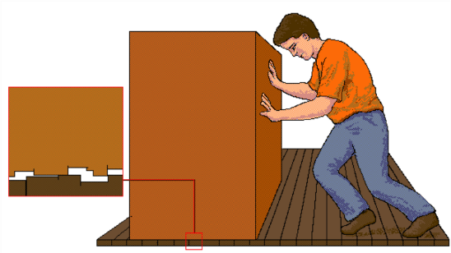
Se produce cuando un cuerpo se desliza o trata de deslizarse sobre otro cuerpo viscoso, como el aire o el agua, existe una resistencia al movimiento ocasionada por el medio que lo rodea.
En simples palabras las fuerzas de rozamiento se oponen al movimiento de los cuerpos y varían de acuerdo con la naturaleza.
Por ejemplo: cuando las superficies son presionadas una contra otra, las rugosidades, por más pequeñas que sean, se enganchan unas con otras y dificulta el movimiento. Por cierto, cuanto más rugosas son las superficies y mayor es la presión entre los cuerpos, más se incrementa el rozamiento.
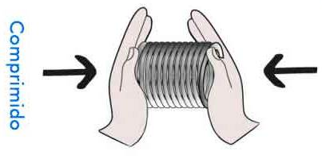
- FUERZAS ELÁSTICAS:
Es la fuerza que se opone a la deformación del resorte, ya sea comprensión (disminución de la longitud) o el estiramiento y luego hace que recupere su dimensión inicial.
Por ejemplo: en el caso de un resorte, cuando se lo comprime con las manos aplicamos una fuerza que produce el desplazamiento hacia dentro, mientras que el resorte hace una fuerza hacia adentro.

Fuerzas a distancia
Estas fuerzas manifiestan su acción sin que sea necesario el contacto directo entre los cuerpos, sino que son ejercidas a cierta distancia por la acción de un campo:
- GRAVITACIÓN UNIVERSAL:

La fuerza de gravedad no es una propiedad exclusiva de la Tierra, sino que es una característica de la materia. Todo cuerpo material, cualquiera sea su tamaño, presenta una fuerza de atracción sobre los cuerpos que están en su proximidad. Por ejemplo: una piedra lanzada desde cierta altura es atraída por la masa de la tierra.
Esta fuera de atracción fue descubierta por Isaac Newton (1642-1727)

- FUERZA ELÉCTRICA:

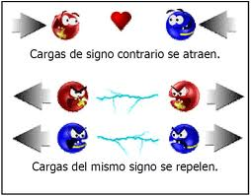
Se llama fuerza eléctrica a la atracción de o repulsión de las cargas eléctricas (cargas eléctricas positivas o negativas).
Por ejemplo: durante una tormenta, las cargas eléctricas negativas que se acumulan en la base de las nubes son atraídas por las cargas positivas de los objetos que se encuentran en la superficie de la Tierra, preferentemente de los más altos (edificios, arboles, pararrayos).

- FUERZAS MAGNÉTICAS:
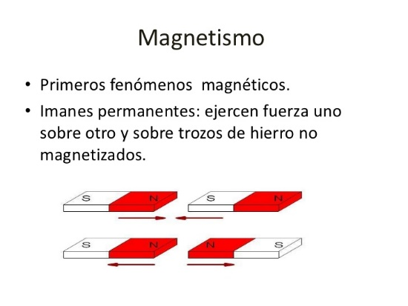
Las fuerzas magnéticas, al igual que las gravitatorias y eléctricas, se manifiestan a cierta distancia y por eso los cuerpos se atraen o se repelen sin necesidad de estar en contacto.
Un claro ejemplo son los imanes, que ejercen una fuerza de atracción sobre el hierro, el cobalto, el níquel y sus compuestos. En los imanes las fuerzas de atracción se manifiestan en los extremos, denominados polos y están ausentes en la parte media. Los polos pueden ser norte o sur y ocurre que polos de igual nombre se repelen, mientras que los de distinto nombre se atraen.

Sistemas de fuerza

Cuando sobre un cuerpo rígido (que no se deforma por acción de una fuerza) actúan dos o más fuerzas simultáneamente, estamos en presencia de un sistema de fuerza.
Fuerzas de igual dirección Colineales Igual sentido
Distinto sentido
Sistemas de fuerzas
Fuerza de distinta dirección Paralelas Igual sentido
Concurrentes Distinto sentido

RESULTANTE de un sistema de fuerzas: es una fuerza única capaz de reemplazar a las componentes (fuerzas que ejercen sobre un objeto) del sistema, ejerciendo sobre el cuerpo el mismo efecto que estas.

Si se desea anular el efecto de la resultante, se puede aplicar otra fuerza de igual dirección, igual intensidad y sentido contrario que aquella (a la resultante), en caso que sea distinto a cero. Esta fuerza se llama EQUILIBRANTE. De este modo tenemos un sistema de fuerzas equilibrado, lo que implica que sumando vectorialmente a todas las fuerzas (es decir a la resultante) con la equilibrante se obtiene cero, lo que significa que no hay fuerza neta aplicada.

Sistemas de fuerzas colineales

Es aquel conjunto de fuerzas que actúan sobre una misma recta de acción, es decir poseen igual dirección. Siempre sobre un mismo cuerpo y simultáneamente. Por ejemplo, personas tirando de una misma soga:
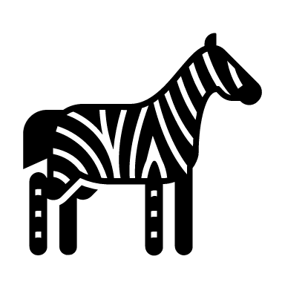
$\vec{F}$₁ $\vec{F}$₂

- SISTEMAS DE FUERZA COLINEALES QUE ACTÚAN EN EL MISMO SENTIDO:

La resultante de un sistema de fuerzas colineales que actúan en el mismo sentido es igual a la suma de las intensidades de las fuerzas actuantes y tienen el mismo sentido que ellas.

Así, si dos fuerzas $\vec{F}$₁ = 5$\vec{N}$ Y $\vec{F}$₂ = 3$\vec{N}$ , actúan en la misma dirección y hacia la derecha, la resultante de ella es:
Solución analítica:
${\vec{F}}_{1}$= 5$\vec{N}$
${\vec{F}}_{2}$= 3$\vec{N}$
$\vec{R}$= ¿? (Los signos indican que no se sabe el resultado y debemos calcular)

$$\vec{R}= 5\vec{N}+ 3\vec{N}=8\vec{N}$$
$\vec{R}$: Resultante
$\vec{F}$: Fuerza

Formula:
$\vec{R}= {\vec{F}}_{1}+ {\vec{F}}_{2}$

La resultante actúa en el mismo sentido que las componentes ($\vec{F}$₁ y $\vec{F}$₂).

También se puede resolver el problema gráficamente como te muestra la figura:
Antes de realizar la representación, se debe elegir una escala adecuada para las fuerzas:
Ejemplo: 1$\vec{N}$ = 1cm, de este modo podemos decir que 5$\vec{N}$ = 5cm y así sucesivamente con las demás fuerzas.
Se debe tener en cuenta el sentido y la dirección de las fuerzas.
Representación gráfica:
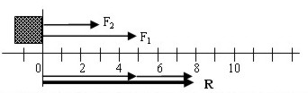

ACTIVIDAD 1: Calcular analítica y gráficamente, la fuerza resultante y la fuerza equilibrante, de los siguientes sistemas de fuerzas colineales de igual sentido:

- 45$\vec{N}$ Y 50$\vec{N}$, dirección horizontal, sentido hacia la izquierda.
- 600.000$\vec{Dyn}$ y 8 x 10⁶$\vec{Dyn}$, dirigida hacia arriba.
- 1.200$\vec{Kgf}$ y 2.000$\vec{Kgf}$, dirección oblicua, hacia la derecha.
- 300$\vec{N}$ y 200$\vec{N}$, dirección vertical y hacia abajo.
- SISTEMAS DE FUERZAS COLINEALES QUE ACTÚAN EN SENTIDOS CONTRARIOS:

La resultante de dos fuerzas que actúan sobre una misma dirección y sentidos contrarios es igual a la diferencia de las intensidades de las fuerzas actuantes, recordando que dicha fuerza resultante poseerá siempre la misma dirección, y el sentido de la fuerza componente mayor.

Así, si sobre un cuerpo actúan simultáneamente dos fuerzas, $\vec{F}$₁ = 10$\vec{N}$ hacia la derecha y $\vec{F}$₂ = 4$\vec{N}$ hacia la izquierda, ambas en la misma dirección, la resultante es:

Formula:
Solución analítica:
${\vec{F}}_{1}$= 10$\vec{N}$
${\vec{F}}_{2}$= 4$\vec{N}$
$\vec{R}$= ¿?

$$\vec{R}= 10\vec{N}- 4\vec{N}=6\vec{N}$$
$\vec{R}={\vec{F}}_{1}-{\vec{F}}_{2}$

La resultante se representa gráficamente en el sentido de la fuerza mayor. En este caso hacia la derecha.

Representación gráfica:
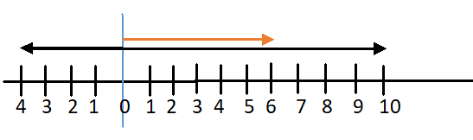
$$\vec{R}$$
$\vec{F}$₂ $\vec{F}$₁

ACTIVIDAD 2: Calcular analítica y gráficamente, la resultante y la equilibrante de los siguientes sistemas de fuerzas, teniendo en cuenta que la primera fuerza actúa hacia la derecha y la segunda fuerza hacia la izquierda.

- 6$\vec{N}$ y 4$\vec{N}$, dirección horizontal.
- 30$\vec{Kgf}$ y 55$\vec{Kgf}$, dirección horizontal.
- 160$\vec{N}$ y 280$\vec{N}$, dirección oblicua.
- 12.000$\vec{Dyn}$ y 20.000$\vec{Dyn}$, dirección vertical.

